**Curriculum vitae**

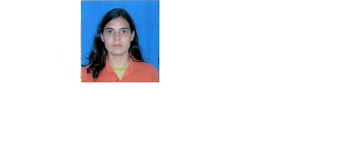

**Datos personales**

* **Nombre:** Agustina.
* **Apellido:** Francolino.
* **Edad:** 34 años.
* **Fecha de nacimiento:** 20 de enero de 1987.
* **Estado civil:** soltera, s/ hijos.
* **Domicilio:** Orán casi Moldes.
* **Cel.**  387 6183590.
* **DNI:** 32.548.656

**Formación académica**

* Título polimodal, con orientación en Ciencias Naturales.
* Idiomas. 5to año de inglés en curso.
* 5to año de francés en curso.
* 4to año portugués en curso en el Instituto de Idiomas de Salta.
* Profesorado de francés (1 er año), Profesorado de inglés (1ro y 2do).

**Experiencia laboral**

* Bar, ***el gordo y el flaco***, Av. Aconquija 1569. **(en San Miguel de Tucumán)**
* Bar, ***Monos***, San Juan 1025, socios: Arq. Enrique Borque, cel. (0381) 155940607, y Arq. Gabriel Manso cel. (0381)155940873. **(en San Miguel de Tucumán)**
* Bar, ***la San Juan*** 1059, tel. (0381)421-0261**(en San Miguel de Tucumán)**
* Pub, ***el Cairo,*** Balcarce. SALTA.
* Restaurant, ***Thintaya***. El paseo de los poetas. SALTA. Cel.155379385.
* Servicio de fiestas. Camping. San Lorenzo. SALTA
* **Aniceto** Coffee. Bar & Grill. Aniceto Latorre 3, (Alt Virrey Toledo 1200).
* Pizzería La Colonial, Av Reyes Católicos 1602.
* **Pizza Nuova. Muñecas 621. SMT. CEL 381 221 1852**